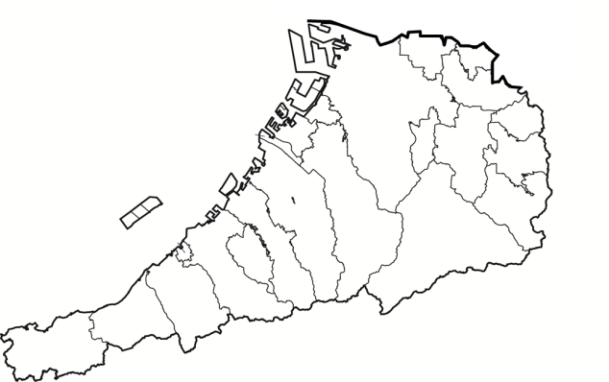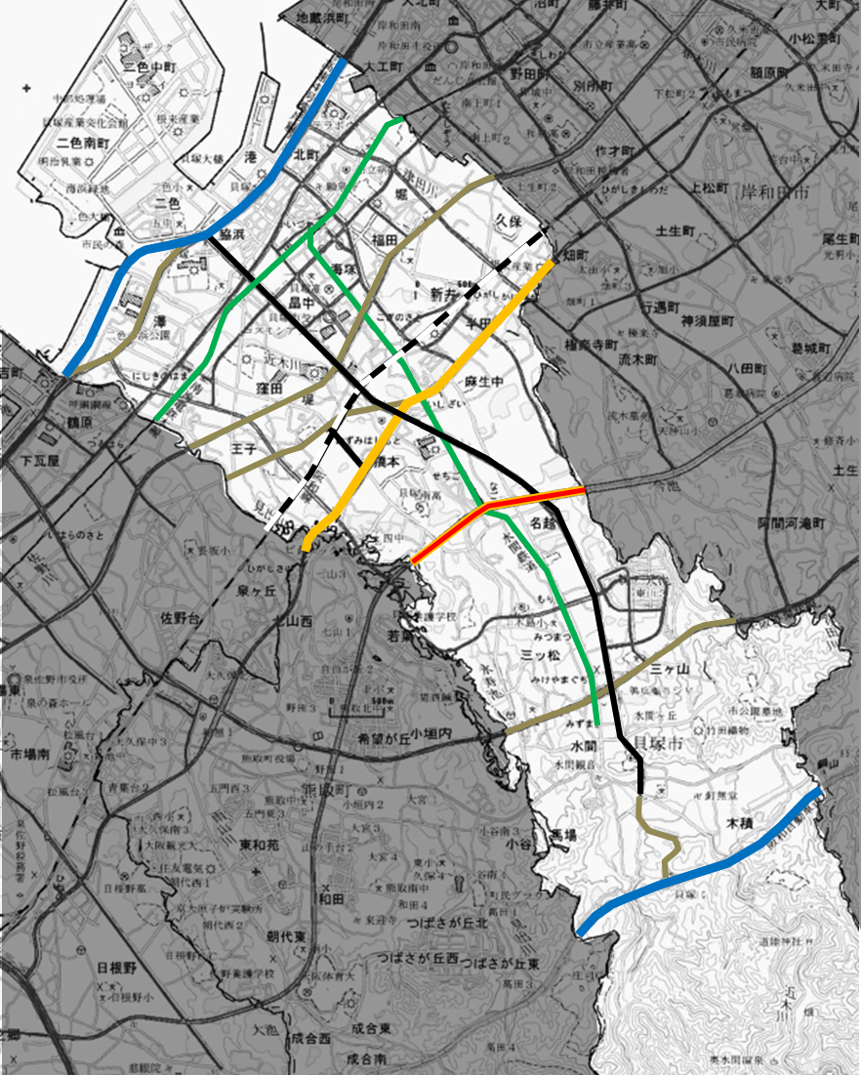

南部大阪都市計画区域

国道170号

（大阪外環状線）

貝塚市

阪和自動車道

貝塚IC

3・3・208－5

大阪岸和田南海線

3・3・208－4

貝塚中央線

府道大阪和泉泉南線

国道２６号

府道大阪臨海線

阪神高速湾岸線

3・4・208－19

和泉橋本駅東線

南海本線

泉佐野市

熊取町

岸和田市

位置図

貝塚市

【凡例】

変更前の区域

（廃止する区域）

変更後の区域

水間鉄道

3・1・208－1

泉州山手線

ＪＲ阪和線